皮匠网—开放、共享、免费的咨询方案报告文库

咨询人士学习成长与交流平台

单片机课程设计

题目：基于 51单片机的旋转LED显示屏

# 前 言

现在计算机系统已明显地朝巨型化、 单片化、网络化三个方向发展。 巨型化发展的目的在于不断提高计算机的运算速度和处理能力， 以解决复杂系统计算和高速数据处理， 比如系统仿真和模拟、 实时运算和处理。 单片化是把计算机系统尽可能集成在一块半导体芯片上，其目的在于计算机微型化和提高系统的可靠

性，这种单片计算简称单片机。在这一个知识爆炸的新时代。新产品、新技术层 出不穷， 电子技术的发展更是日新月异。 可以毫不夸张的说， 电子技术的应用无处不在，电子技术正在不断地改变我们的生活，改变着我们的世界。近年来，随 着电子产品的发展， 人们对时钟的要求越来越高， 而在对要求高之余， 又要讲究有创意， 新奇， 所以在这个基础上设计一款既能满足人们的要求， 又要有创意的显示装置是很有必要的， LED 旋转屏在可以显示的基础上，又能够满足人们对 事物要有创意的需求。 这说明单片机应用在我国有着广阔的前景。 对于从事自动控制的技术人员来讲，掌握单片机原理及其应用已经成为必不可少的学习任务。

单片机经过 30 多年的发展，已经形成一个规格齐全、品种繁多的大家族，

用户有非常大的选择余地。下面为读者简单介绍目前市面上常见的主流单片机。单片机的应用十分广泛，在工业控制领域、家电产品、智能化仪器仪表、计

算机外部设备， 特别是机电一体化产品中， 都有重要的用途。 其主要的用途可以分为以下方面。

显示：通过单片机控制发光二极管或是液晶，显示特定的图形和字符。机电控制：用单片机控制机电产品做定时或定向的动作。

检测：通过单片机和传感器的联合使用， 用来检测产品或者工况的意外发生。通信：通过 RS-232 串行通信或者是 USB通信，传输数据和信号。

科学计算：用来实现简单的算法。

那么单片机是不是解决上述应用的唯一选择呢？当然不是！ 目前，在自动控制中，一般有三种选择，分别是嵌入式微机、 DSP和单片机。

单片机最明显的优点是价格便宜， 从几元人民币到几十元人民币。 这是因为这类芯片的生产量很大，技术也很成熟。

其次，单片机的体积也远小于其他两种方案。单片机本身一般用 40 引脚封

装，当然功能多一些的单片机也有引脚比较多的，如 68 引脚，功能少的只有 10

多个或 20 多个引脚，有的甚至只有 8 只引脚。

当然，单片机无论在速度还是容量方面都小于其他两种方案， 但是在实际工作中并不是任何需要计算机的场合都要求计算机有很高的性能。 例如，控制电冰箱的控制器就不需要使用嵌入式系统，用一片 52 就可以轻松实现。所以应用的关键是看能否够用，是否有很好的性能价格比。 52 系列的单片机已经面世多年， 依然没有被淘汰，还在不断发展中，这就说明是他有广阔的应用前景

本次这个 LED旋转屏是以单片机和 LED 旋转屏为核心设计， 运用 STC89C52RC 芯片，具有高速、低功耗、超强抗干扰的单片，指令代码完全兼容传统 8052 单片机， 12 时钟、机器周期和 6 时钟、机器周期可以任意选择， HD 版本和 90C 版本内部集成 MAX810 专用复位电路， 功能强大， 而 LED 旋转屏采用一排 LED 流水灯，令其高速旋转，利用视觉残留效应，形成高分辨率的点阵屏，能显示字

符，汉字，甚至图案，而且图案看起来还有悬浮于空中的透明效果，非常炫目。 人眼在观察景物时， 光信号传入大脑神经， 需经过一段短暂的时间， 光的作用结束后，视觉形象并不立即消失，这种残留的视觉称 “后像”，视觉的这一现象则被称为“视觉暂留 ”。其具体应用是电影的拍摄和放映。 原因是由视神经的反应速度造成的，其时值是二十四分之一秒。 是动画、电影等视觉媒体形成和传播的根据。

# 目 录

前 言 ............................................. 错误! 未定义书签。

目 录 ............................................................. 3

1 设计任务 ......................................................... 4

2 原理分析 ....................................................... 4

3 硬件设计 ......................................................... 4

3.1 测速定位电路 4

3.2 主控电路 ...................................... 错误! 未定义书签。

3.3 显示电路 ...................................... 错误! 未定义书签。

3.4 时钟电路 6

4 软件设计 ........................................................ 6

5 附图 ............................................................ 10

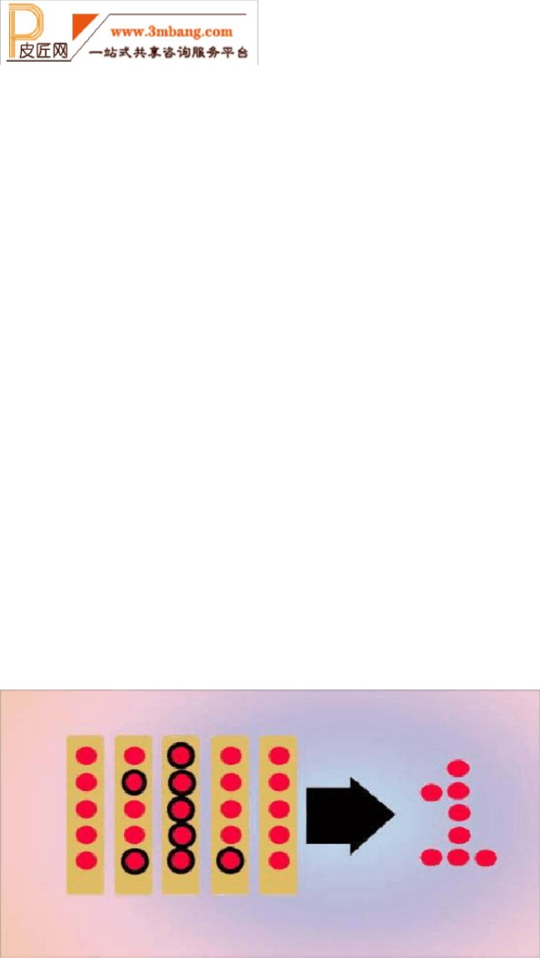皮匠网—开放、共享、免费的咨询方案报告文库

咨询人士学习成长与交流平台

# 设计任务

任务设计并制作一个旋转 LED 显示屏，使用单片机控制一排旋转的 LED 灯的亮灭和电机的转速， 动态显示出文字、图案等信息。

# 原理分析

旋转时钟利用了视觉暂留原理。视觉暂留现象（ Visual staying phenomenon， duration of vision） ：人眼在观察景物时，光 信号传人大脑神经，需经过一段短暂的时间，光的作用结束后，视觉形象并不立即消失，这 种残留的视觉称 “后像”， 视觉的这一现象则被称为 “视觉暂留 ” ，其原因是由视神经的反应 速度造成的，其时值是二十四分之一秒，通常情况下，视觉残留会保持 0.1~0.4 秒，也就是 说以 0.1~0.4 秒间隔闪烁的图像，被人眼观察，会被认为是连续的图像。视觉残留是动画、 电影等视觉媒体形成和传播的根据。

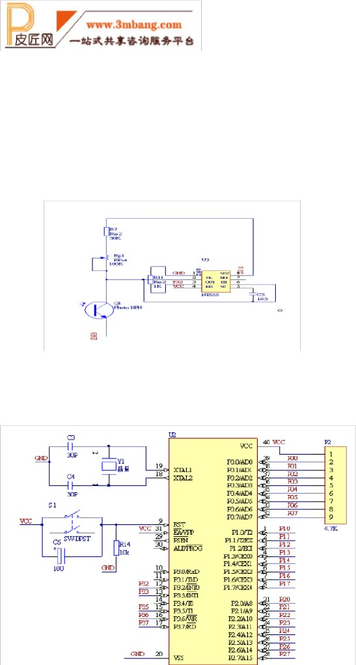皮匠网—开放、共享、免费的咨询方案报告文库

咨询人士学习成长与交流平台

# 硬件设计

## 测速定位电路

采用红外对管，通过 NE555 构成单稳态触发器将脉冲信号整形，送单片机外中断 0。

* 1. 控制电路

采用 stc89C52单片机控制 led 的亮灭。

* 1. 显示电路

采用 16 个 led 并成一排，通过电机的旋转构成一个平面，从而显示

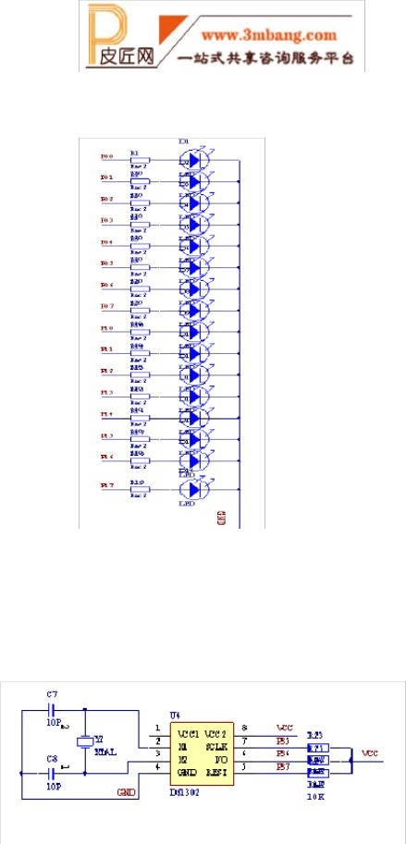

图像。

3.4 时钟电路

采用 DS1302 产生精确时钟

# 软件设计

部分程序：

#include<reg52.h>

#define uchar unsigned char #define uint unsigned int

uint i=0;

uchar code LED[]={ // 电 子 A0821 0x00,0x00,0x7C,0x54,0x54,0xFF,0x54,0x54,0x7C,0x00,0x00,0x10,0x11,0x11,0x19,0xF5,

0x13,0x11,0x10,0x00,0x00,0xE0,0x3C,0x22,0x21,0x22,0x3C,0xE0,0x00,0x00,0xFC,0x0

2,

0x01,0x01,0x01,0x02,0xFC,0x00,0x00,0xFE,0x21,0x21,0x21,0x21,0x21,0xFE,0x00,0x00

, 0xE6,0x21,0x21,0x21,0x21,0x21,0x3E,0x00,0x00,0x04,0x06,0xFF,0x00,0x00,0x00,0x00,

0x00,0x00,0x00,0x00,0x00,0x00,0x00,0x00,0x00,0x00,0x00,0x00,0x00,0x00,0x00,0x00,

0x00,0x00,0x00,0x00,0x00,0x00,0x00,0x00,0x00,0x00,0x00,0x00,0x00,0x00,0x00,0x00,

0x00,0x00,0x00,0x00,0x00,0x00,0x00,0x00,0x00,0x00,0x00,0x00,0x00,0x00,0x00,0x00,

0x00,0x00,0x00,0x00,0x00,0x00,0x00,0x00,0x00,0x00,0x00,0x00,0x00,0x00,0x00,0x00,

0x00,0x00,0x00,0x00,0x00,0x00,0x00,0x00,0x00,0x00,0x00,0x00,0x00,0x00,0x00,0x00,

0x00,0x00,0x00,0x00,0x00,0x00,0x00,0x00,0x00,0x00,0x00,0x00,0x00,0x00,0x00,0x00

} ;

uchar code LED1[]={

0x00,0x00,0x00,0x00,0x00,0x03,0x02,0x02,0x03,0x00,0x00,0x00,0x01,0x02,0x02,0x03,

0x00,0x00,0x00,0x00,0x00,0x03,0x00,0x00,0x00,0x00,0x00,0x03,0x00,0x00,0x01,0x02,

0x02,0x02,0x02,0x02,0x01,0x00,0x00,0x01,0x02,0x02,0x02,0x02,0x02,0x01,0x00,0x00,

0x03,0x02,0x02,0x02,0x02,0x02,0x03,0x00,0x00,0x02,0x02,0x03,0x02,0x02,0x00,0x00,

0x00,0x00,0x00,0x00,0x00,0x00,0x00,0x00,0x00,0x00,0x00,0x00,0x00,0x00,0x00,0x00,

0x00,0x00,0x00,0x00,0x00,0x00,0x00,0x00,0x00,0x00,0x00,0x00,0x00,0x00,0x00,0x00,

0x00,0x00,0x00,0x00,0x00,0x00,0x00,0x00,0x00,0x00,0x00,0x00,0x00,0x00,0x00,0x00,

0x00,0x00,0x00,0x00,0x00,0x00,0x00,0x00,0x00,0x00,0x00,0x00,0x00,0x00,0x00,0x00,

0x00,0x00,0x00,0x00,0x00,0x00,0x00,0x00,0x00,0x00,0x00,0x00,0x00,0x00,0x00,0x00,

0x00,0x00,0x00,0x00,0x00,0x00,0x00,0x00,0x00,0x00,0x00,0x00,0x00,0x00,0x00,0x00

} ;

void delay (uint z)

{

uint x,y; for(x=z;x>0;x--)

for(y=11;y>0;y--);

}

void ex0_isr(void) interrupt 0

{

i=0;

}

void main()

{

IT0=1;

EX0=1;

EA=1;

while(1)

{

for(i=0;i<160;i++)

{P0=LED[i]; P1=LED1[i];

delay(7);}

}

}

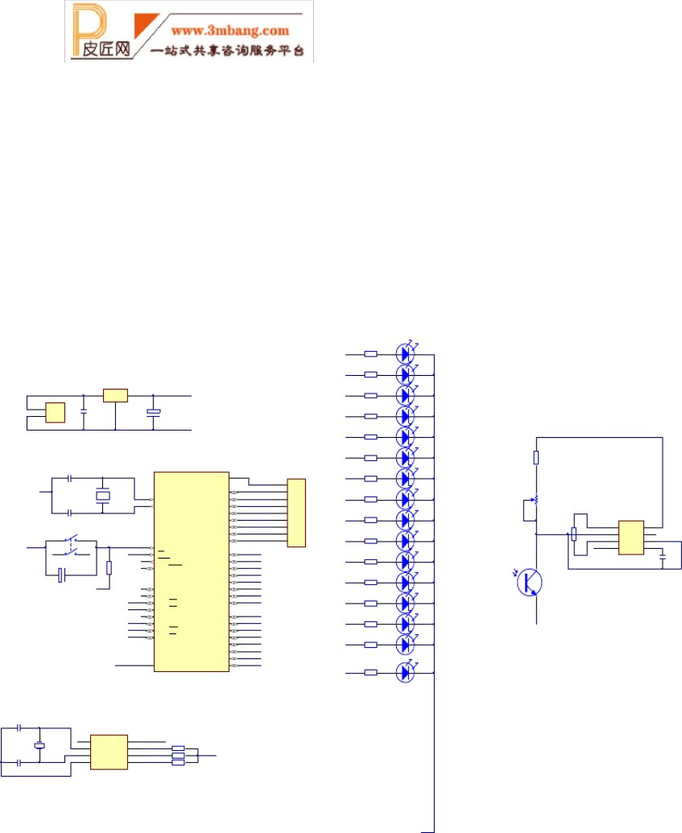

皮匠网—开放、共享、免费的咨询方案报告文库

咨询人士学习成长与交流平台

附图

皮匠网—开放、共享、免费的咨询方案报告文库

咨询人士学习成长与交流平台

30

29

1 2

1 2

1 2

1 2 1 2

28

10 1 2

1 2

1 2

2 27

26 1 3 2

25

4 3 2 1

3

1 2

8 7 6 5

7

4

4 1

19 20 21 6

16 1

2

1 2

8 11

2

143

9 1

5 6 7 8 1 2

1 2 3 4 1

23

2 2 2 2

5

2 2 2 2

2 2 2 2

2 2 2 2

20 19

18 17

16 15

14 13

12 11 10 9

8 7 6

5 4 3 2 1

24 22

1 1 1 1

1 1 1 1

1 1 1 1

1 1 1 1

2 2 2 2

2 2 2 2

2 2 2

2 2 2 2 2

2

2 1

1

1 2 1 2

9 8 7

6 5 4

3 2 1

1 1 1 1

1 1 1 1

1 1 1

1 1 1 1 1

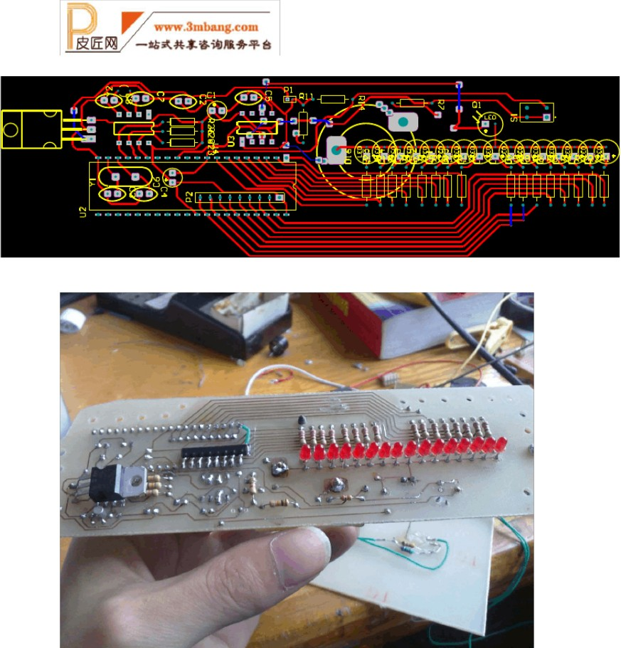

21 22

23 24

25 26

27 28

29 30

31 32

33 34

35 36

37 38

39 40

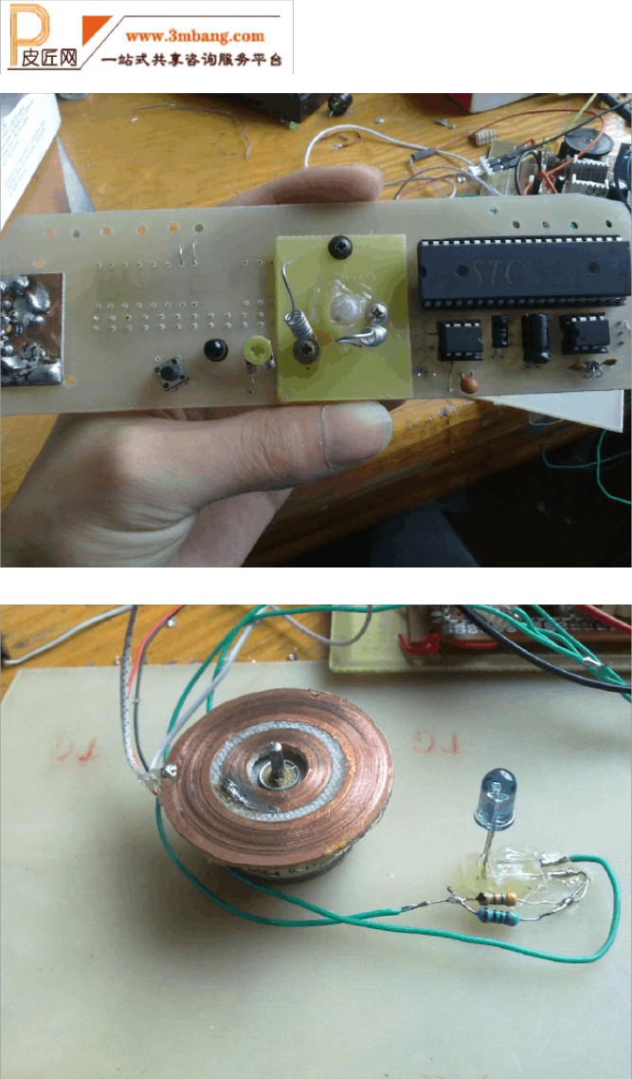

皮匠网—开放、共享、免费的咨询方案报告文库

咨询人士学习成长与交流平台

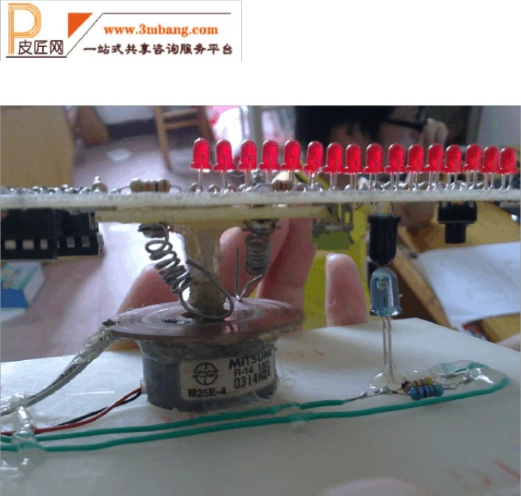

皮匠网—开放、共享、免费的咨询方案报告文库

咨询人士学习成长与交流平台

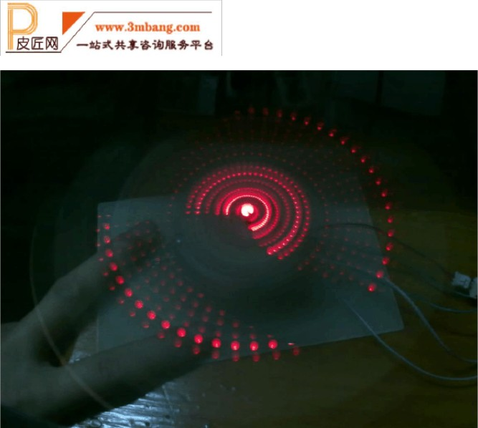

皮匠网—开放、共享、免费的咨询方案报告文库

咨询人士学习成长与交流平台

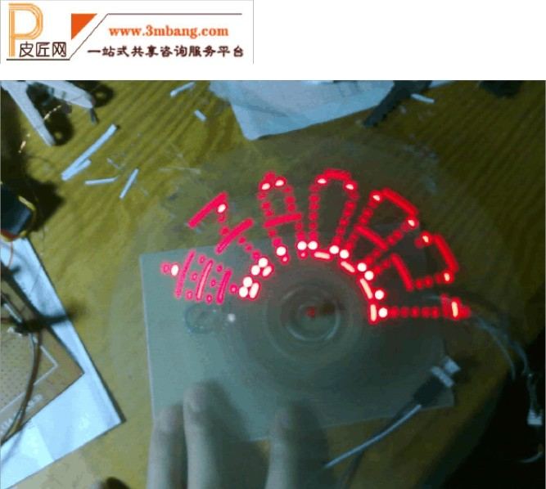

皮匠网—开放、共享、免费的咨询方案报告文库

咨询人士学习成长与交流平台